. Обоснование ООД по ознакомлению дошкольников различными технологиями аппликации в мультипликационной деятельности
Автор – Э.В. Калимуллина
Научный консультант – Сыртланова Н.Ш.

ООД, представленные в данном пособии, включают этапы:
- Мотивационный этап.
На этом этапе осуществляется стимулирование интереса детей к аппликации, актуализация опыта детей. Данный этап позволяет решить множество коммуникативных, речевых, познавательных задач в аппликационной деятельности.
- Проблемный этап.
На этом этапе осуществляется постановка проблемы, направленная на ознакомление и обогащение представлений дошкольников с различными видами аппликации; выдвижение гипотез и предложений по изучению поставленной проблемы.
- Деятельностный этап.
На этом этапе основным содержанием является обогащение представлений детей о видах аппликации посредством поиска информации, диалога, беседы, рассматривания презентаций, журналов, интернет ресурсов и пр. Идет развитие исследовательских умений детей: самостоятельный поиск материала, ее обработка и использование в совместной со сверстниками деятельности. Совершенствуются умения в различных видах аппликации (торцевание, обрывание, квиллинг; с использованием: ниток, шнурков, страз, фольги, цветного скотча, ватных дисков, ткани, ракушек, камушек), для дальнейшего использования их при создании мультфильмов.
На данном этапе родители могут активно включаться в мультипликационную деятельность, сопровождая ребенка необходимым материалом, и оказании помощи при создании мультфильма.
- Творческий этап.
На данном этапе придумывают сюжет и снимают мультфильм с использованием данного вида аппликации и его публичная презентация.

Тема «Черепахи»
(техника аппликации - цветной скотч)
Цель: познакомить детей с одним из видов аппликации – использование цветного скотча.
Задачи: совершенствовать умение работать с цветным скотчем нужного размера; вовлекать детей в игровую ситуацию, требующую решения проблемы; поддерживать детскую инициативу; активизировать участие детей в мультипликационной деятельности с использованием цветного скотча.
Раздаточный материал: цветной скотч, цветная бумага, изображение черепашки, ножницы.
Материалы и оборудование: иллюстрации черепах (презентация); цветной скотч; цветная бумага, пластилин, заготовка черепахи (контур на бумаге), картинки с изображением черепах, аудиозапись песенки львенка из мультипликационного фильма: «Как львенок и черепаха пели песню» из серии мультфильмов Сказки Козлова.
1 этап – мотивационный. Прослушивание аудиозаписи песенки львенка из мультипликационного фильма: «Как львенок и черепаха пели песню» из серии мультфильмов Сказки Козлова.
2 этап – проблемный. Во время просмотра мультипликационного фильма «Как львенок и черепаха пели песню», пропал цвет, и черепашка смотрится в черно-белом цвете.
Воспитатель:
- Что нужно сделать, чтобы панцирь у черепахи в мультфильме стал опять цветным, ярким и насыщенным.
- Чем можно украсить панцирь черепашки, чтобы в кадре он смотрелся ярко и насыщенно?
- Как мы можем исправить вот эту ситуацию в мультфильме?
- Что нам еще может понадобиться?
Обобщив ответы детей, воспитатель предлагает разукрасить черепашку из мультфильма, но оказавшись за столами, дети не обнаруживают красок, карандашей и т.п. А на столах оказались только ножницы и цветные скотчи.
- Как разукрасить черепашку, если нет ни красок, ни фломастеров, а только цветной скотч?
Предложения детей.
3 этап – деятельностный
а) разукрашивание черепахи цветным скотчем
Воспитатель показывает технологию отрезания цветного скотча, стимулируя самостоятельность и творчество.
б) придумывание сюжета и ъемка сюжета с использованием цветного скотча
4 этап – презентация сюжета.

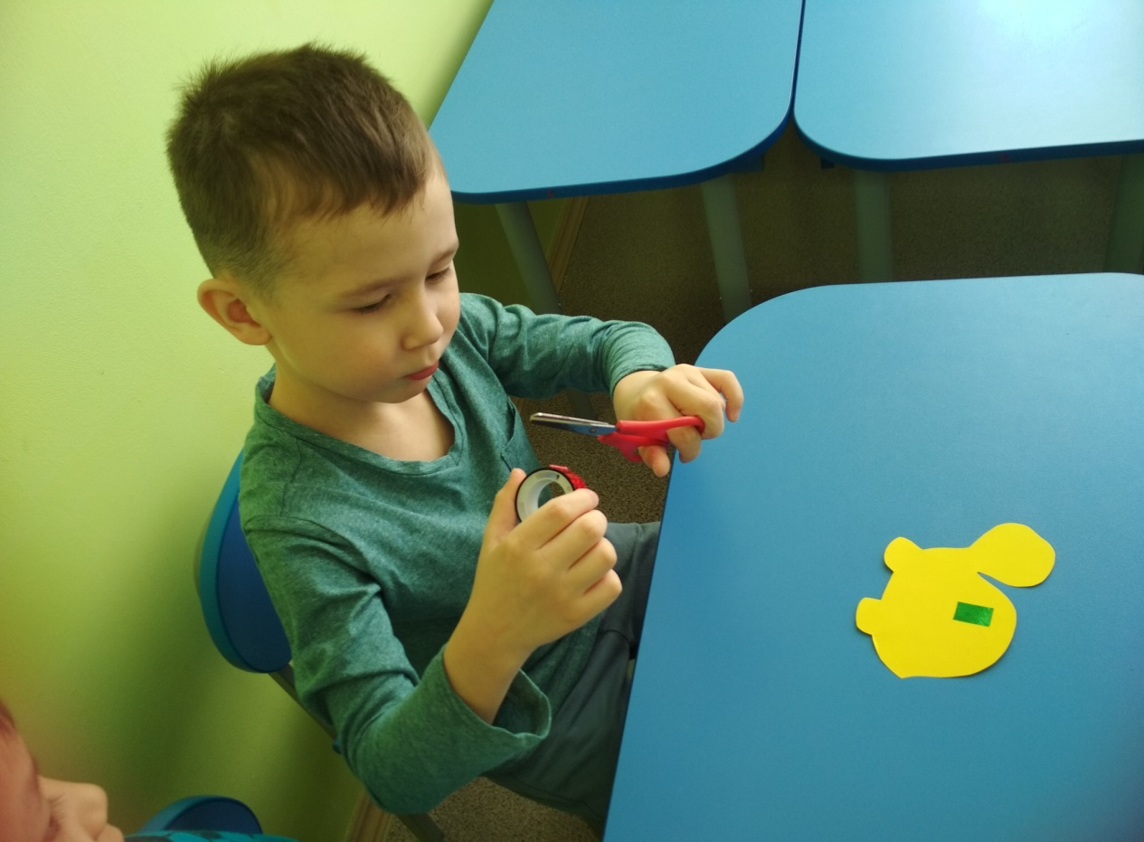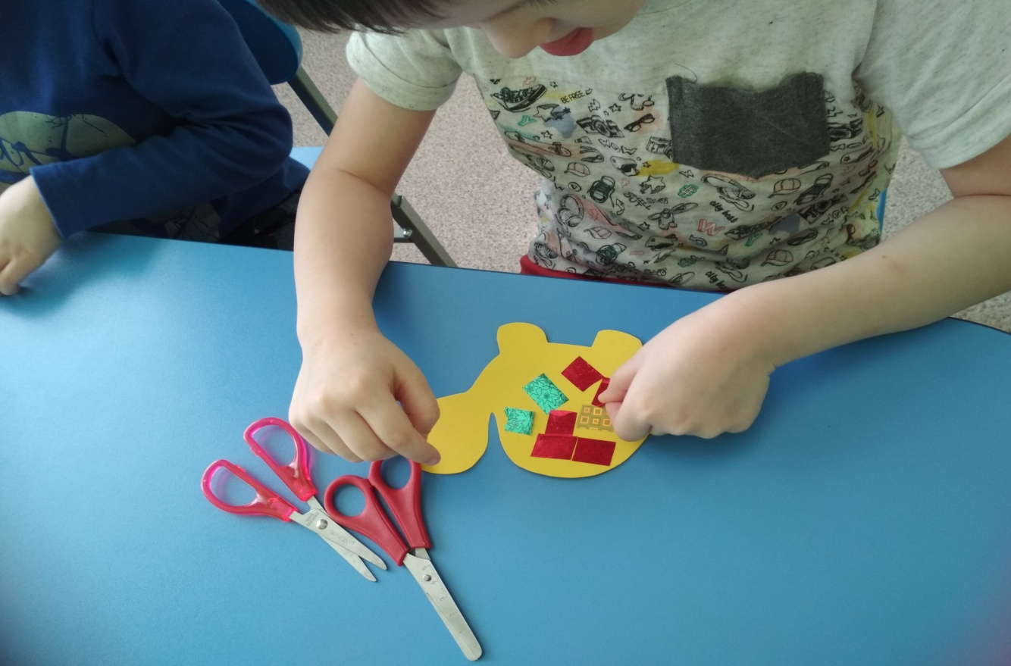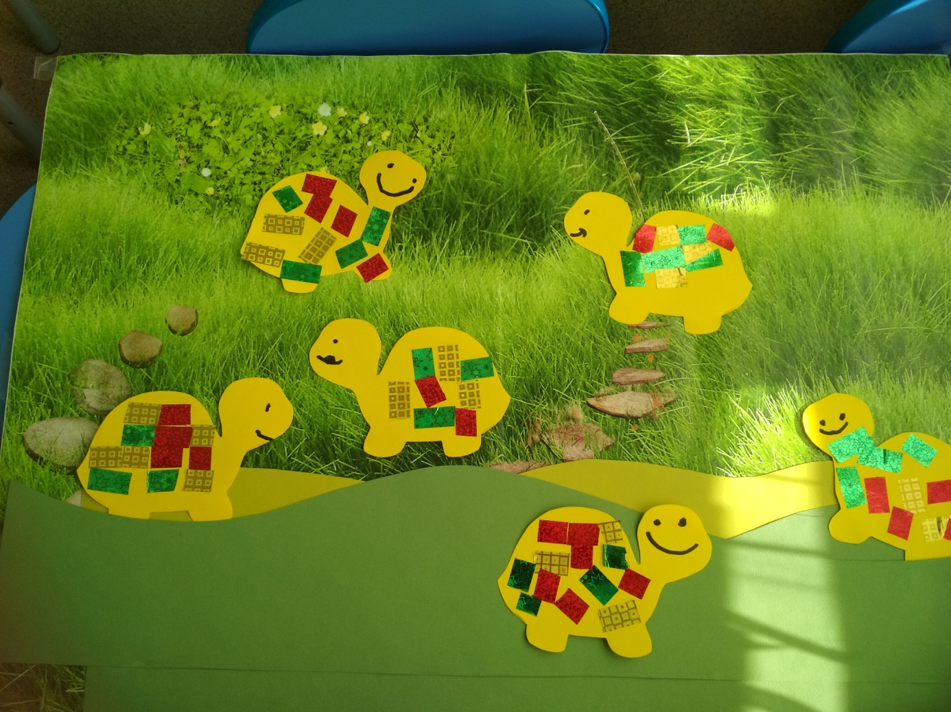

Результат. Сняты мультипликационные фильмы с использованием техники цветной скотч: «Таинственный остров», «Волшебная поляна».
Тема «Капелька и ее сестрички»
(техника аппликации – использование ниток)

Цель: познакомить детей с одним из видов аппликации – использование ниток.
Задачи: вызвать желание создавать мультипликационный фильм средствами аппликации с использованием ниток; совершенствовать умение отрезать нитки нужного размера; поддерживать детскую инициативу; активизировать участие детей в мультипликационной деятельности с использованием ниток.
Материалы и оборудование: нитки; шнурки разного качества, длинны, цвета; цветной картон, цветная бумага, ножницы.
1 этап – мотивационный. Просмотр мультипликационного фильма: «Заяц Коська и родничок», из серии Союзмультфильмов, режиссер: Ю.Прытков
2 этап – проблемный
- Ребята, посмотрите, к нам из мультфильма попали капельки. Они хотят поиграть с вами, но не могут двигаться? Почему?
- Что нам нужно сделать, чтобы капельки смогли поиграть с детьми? Чего у них не хватает? (Ответы детей)
- Как изготовить капельку с руками и ногами, чтобы мы могли свободно двигать ими во время создания мультипликационного фильма, если у нас есть только нитки? Что еще нам для этого понадобится? (Дети выбирают различный материал для изготовления рук и ног для капелек)
3 этап – деятельностный. Воспитатель показывает технологию создания рук и ног для капельки из ниток, стимулируя самостоятельность и творчество.
а) изготовление капельки из ниток, шнурков разного качества, длинны, цвета
б) придумывание сюжета для капелек и снятие мультфильма
в) съемка мультфильма с использованием аппликации с элементами ниток.
4 этап – презентация мультфильма «Путешествие капельки»

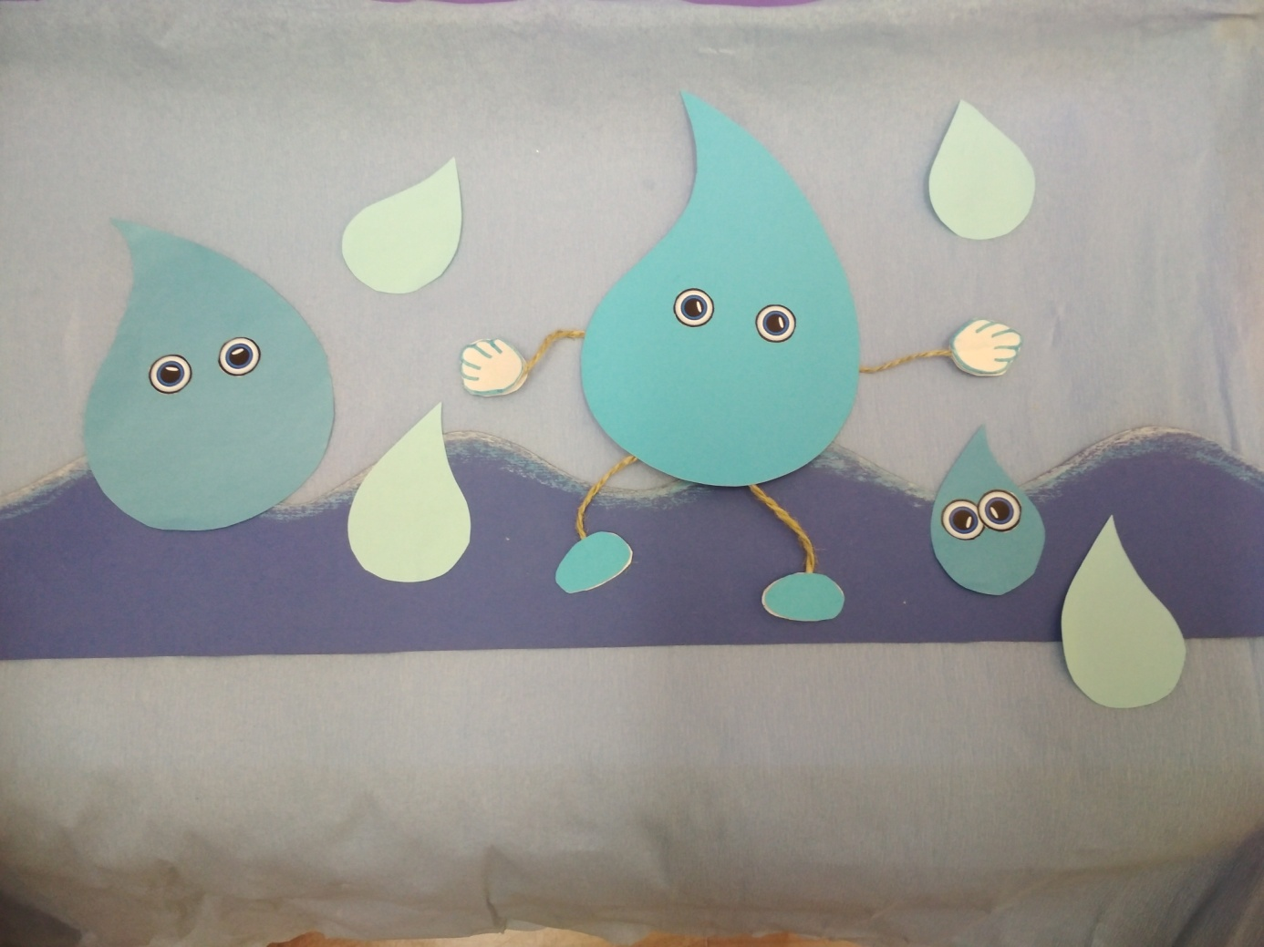

Результат. Снят мультипликационный фильм с использованием техники аппликации при помощи ниток: «Путешествие капельки».

Тема «Профессии»
(техника аппликации – нитки и шнурки)
Цели: снять мультипликационный фильм о профессиях с использованием ниток и шнурков.
Задачи: обеспечить накопление ребенком представлений об аппликации с использованием ниток; совершенствовать умение отрезывать нитки, шнурки нужного размера; совершенствовать умение плести из ниток и шнурков косичку; развивать мелкую моторику пальцев рук; воспитывать аккуратность, терпение и усидчивость; поддерживать детскую инициативу; активизировать участие детей в мультипликационной деятельности с использованием ниток и шнурков.
Материалы и оборудование: книга Э.Успенского «25 профессий Маши Филипенко», нитки; шнурки, цветной картон, цветная бумага, ножницы, клей.
1 этап – мотивационный. Чтение книги Э.Успенского «25 профессий Маши Филипенко». Беседа по книге.
- Если бы вы были знаменитым детским писателем, о какой профессии вы написали? (Ответы детей)
2 этап – проблемный
- Ребята, посмотрите к нам пришли люди разных профессий (воспитатель раздает человечков воспитанникам). Можно по их костюмам понять их профессию?
- Что надо сделать, чтобы определить их профессии? (Ответы детей).
- А определить профессии нам поможет аппликация.
- Что нам понадобится для того, что бы они задвигались?
- Из чего нам сделать девочкам косички, если у нас остались только нитки и шнурки?
- Как вы думаете, из какого материала косичка получится толще? (дети выбирают подходящий материал)
3 этап – деятельностный. Показ и объяснение технологии работы плетения из ниток косичек.
а) процесс создания людей разных профессии из ниток и шнурков;
б) придумывание сюжета и съемка мультфильма с использованием с ниток и шнурков.
4 этап – презентация мультфильма: «Профессии»

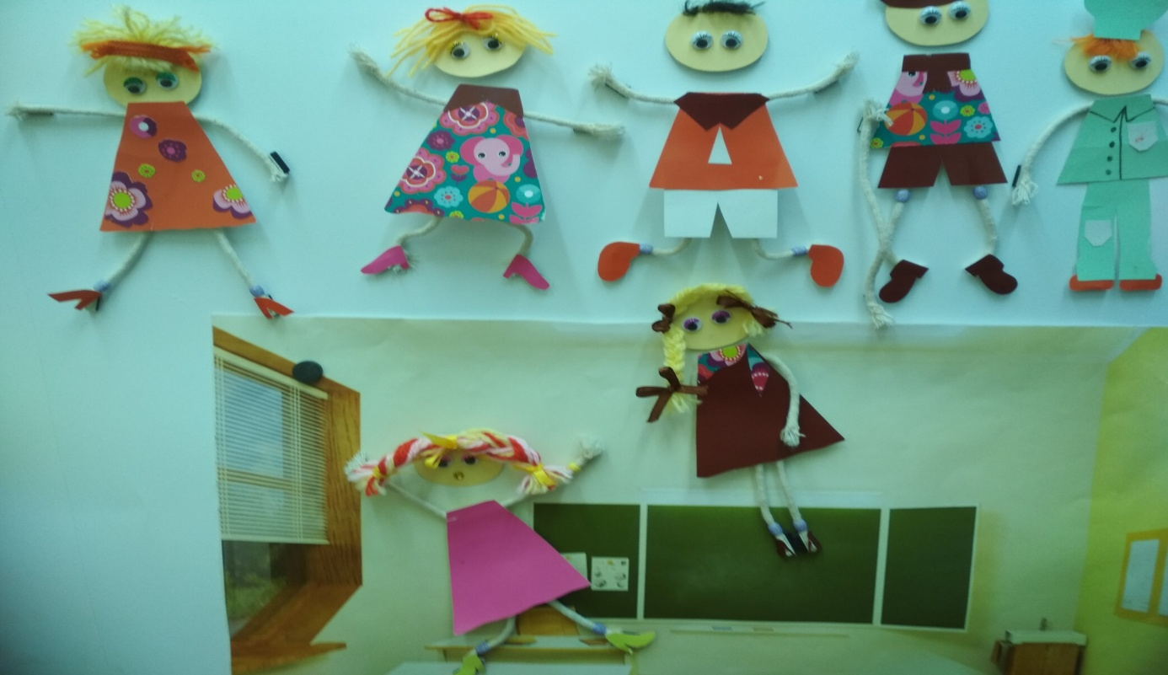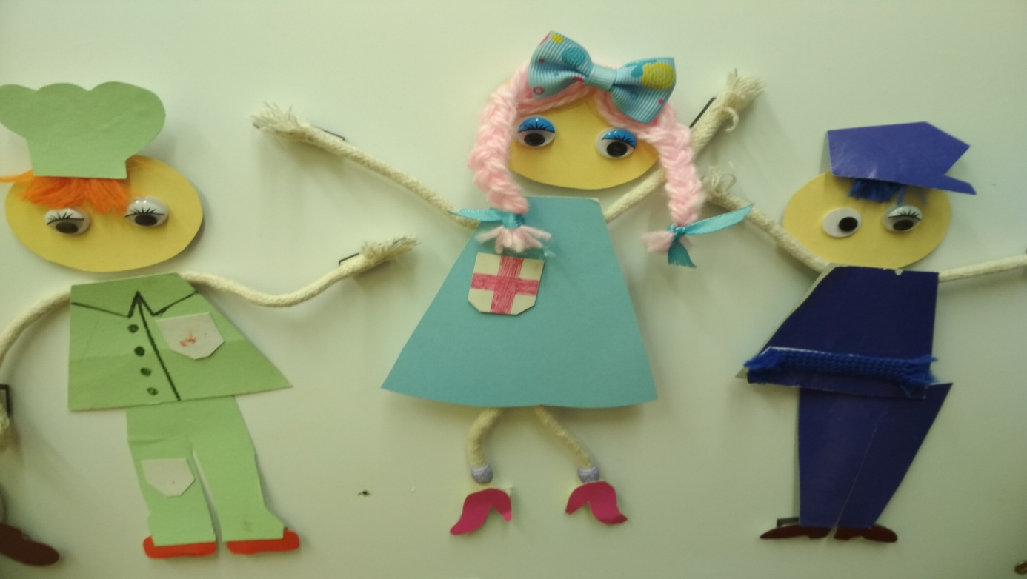

Результат. Сняты мультипликационные фильмы: «Профессия врача», «Профессия учитель» с использованием данной техники.
Тема «Домашние животные и птицы»
(техника аппликации – квиллинг)
Цели: познакомить детей с одним из видов аппликации – использование Квиллинга.
Задачи: обеспечить накопление ребенком представлений об аппликации с использованием Квиллинга; совершенствовать умение отрезывать бумагу нужного размера, закручивать; поддерживать детскую инициативу; активизировать участие детей в мультипликационной деятельности с использованием Квиллинга.
Материалы и оборудование: мультфильм «Новые приключения Колобка», цветная бумага для Квиллинга, ножницы, клей.
1 этап – мотивационный.
- Ребята, в соседней группе дети сняли очень интересный мультфильм про колобка (Просмотр мультипликационного фильма «Новые приключения Колобка»).
2 этап – проблемный
- Ребята, я никак не пойму, из чего и как сделаны животные в мультфильме. Может вы сможете объяснить из чего и как они это сделаны? (Высказывание предположений детей).
- Где мы можем узнать, как это делается? (Высказывание предположений детей. Поиск информации. Изучение данной техники по мнемо-талице).
- Я предлагаю освоить эту технику, что бы снимать мультфильмы. Я для вас приготовила карточки с заданиями.
Задание 1. Выберите животных для мультфильма (домашние птицы и животные).
Задание 2. Сделайте главных персонажей мультфильма в технике Квиллинг.
3 этап – деятельностный
а) процесс создания животных и птиц при помощи Квиллинга.
б) придумывание сюжета исъемка мультфильма.
4 этап – презентация мультфильма.

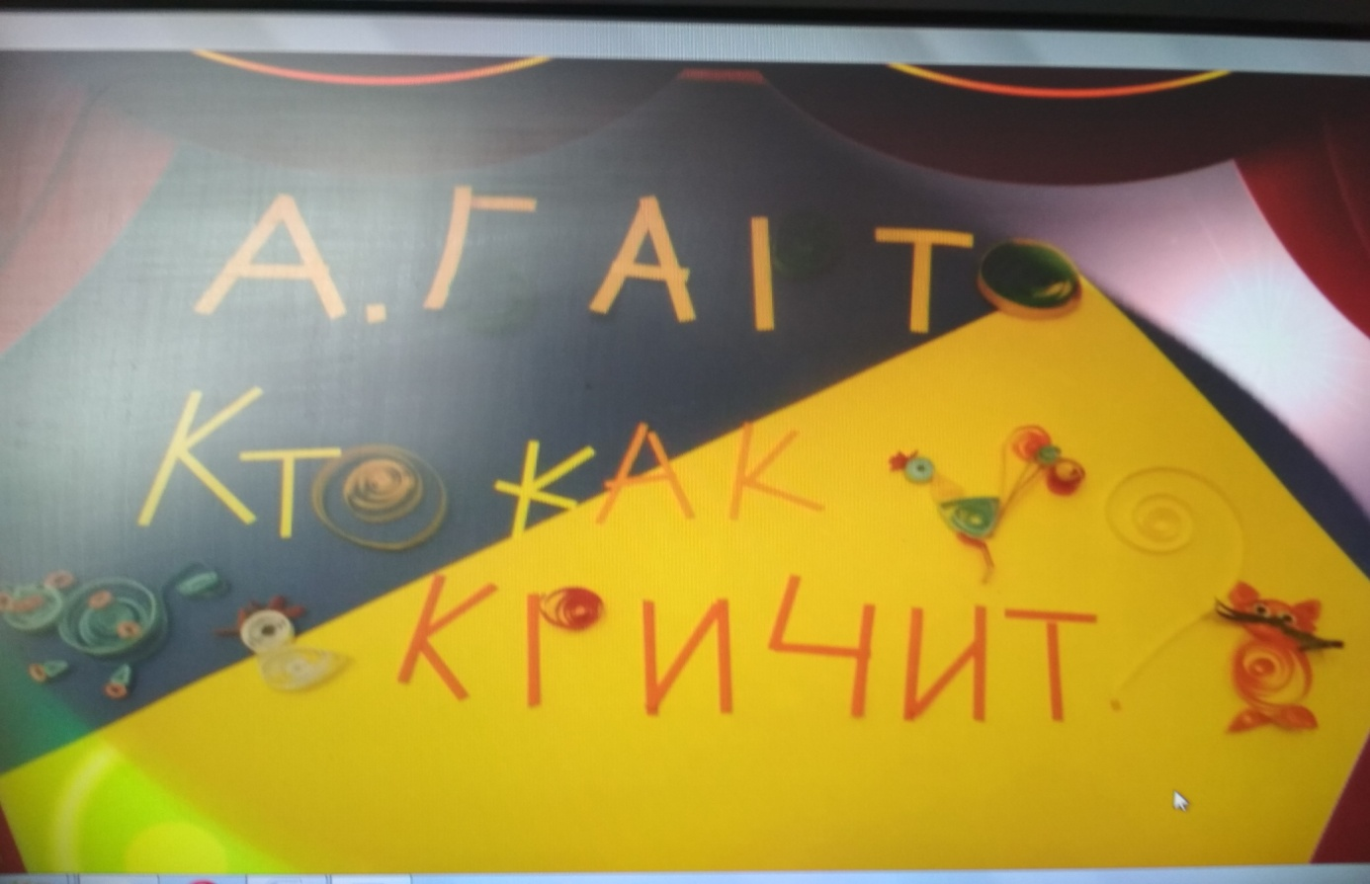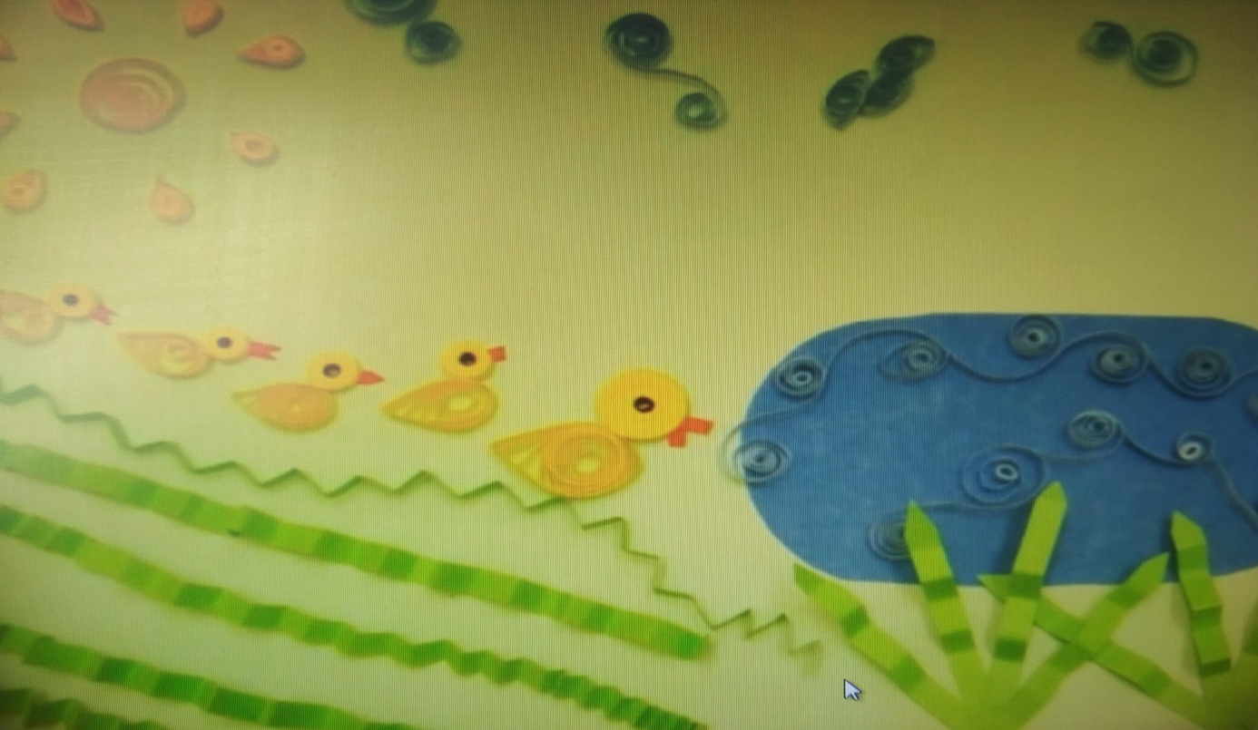

Результат. Сняты мультипликационные фильмы: «Приключение колобка», «Кто, как кричит…» с использованием техники квилинг.

Тема «Модельеры »
(техника аппликации – стразы)
Цели: познакомить детей с одним из видов аппликации – использование страз
Задачи: обеспечить накопление ребенком представлений об аппликации с использованием страз; совершенствовать умение соблюдать целостность рисунка при украшении ажурными салфетками, стразами; поддерживать детскую инициативу; активизировать участие детей в мультипликационной деятельности с использованием страз, салфеток; формирование у дошкольников соответствующих возрасту представлений о гендерном воспитании и взаимодействии между мальчиками и девочками.
Материалы и оборудование: журнал мод, стразы, бантики и т.п, клей.
1 этап – мотивационный
Просмотр журналов мод. Беседа о моделях.
2 этап – проблемный
- Ребята, к нам обратился редактор журнала мод, чтобы мы одели моделей на праздник. Как можно помочь редактору журнала мод?
- Что для этого надо? (дети предлагают свои варианты и выбирают необходимый материал)
- Как можно одеть на праздник мужчин? Женщин?
3 этап – деятельностный
а) украшение моделей с использованием страз;
б) придумывание сюжета и съемка мультфильма
4 этап – презентация мультфильма

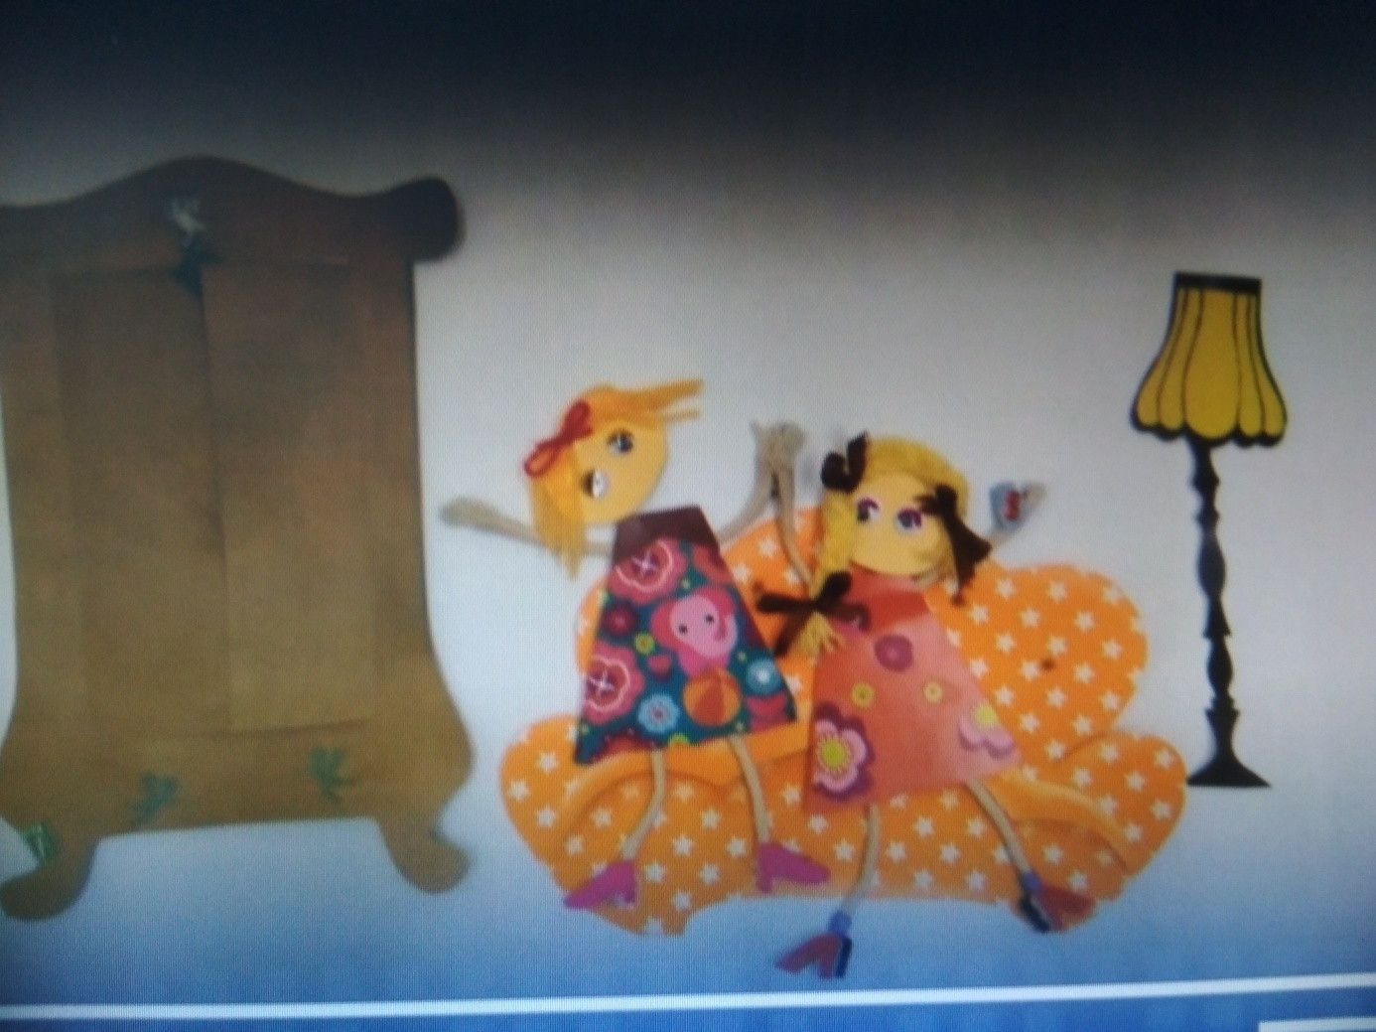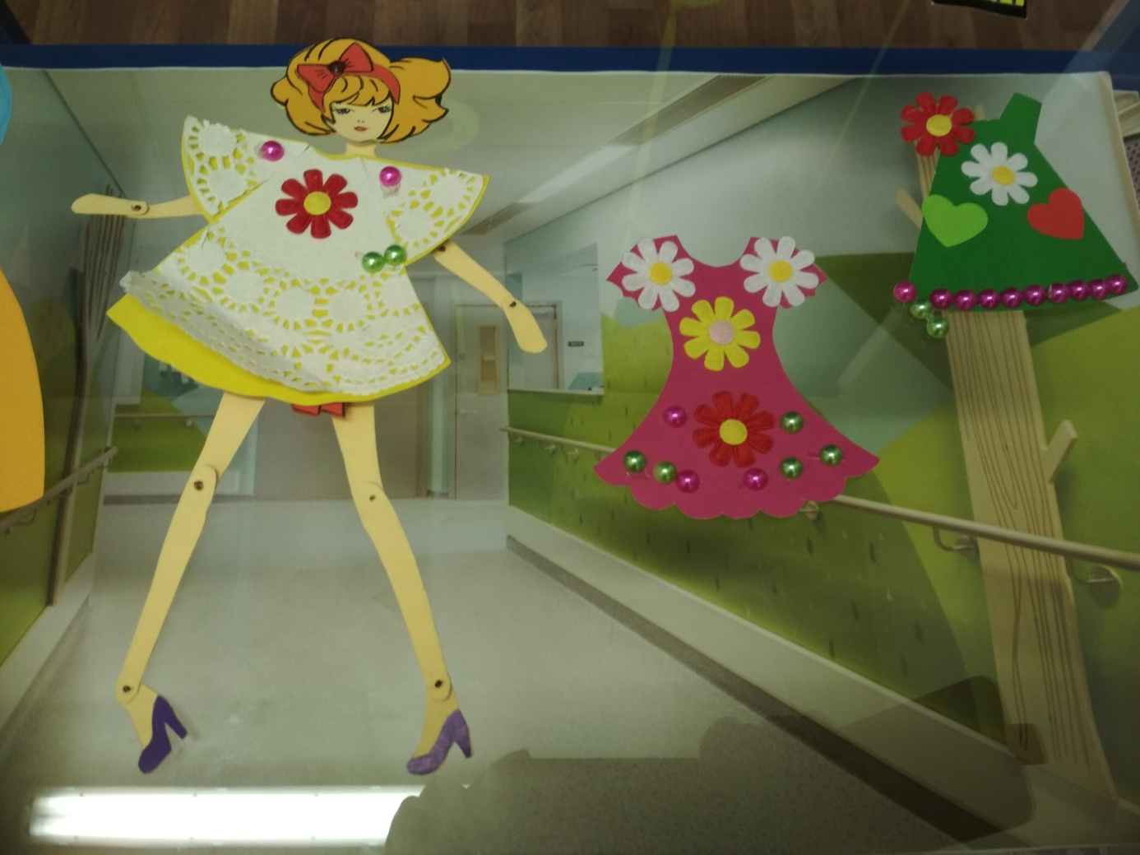

Результат. Сняты мультипликационные фильмы: «Модельеры», «Лучшие подруги» с использованием данной техники.

Тема «Золотая рыбка »
(вид аппликации – работа с фольгой, стразами)
Цели: познакомить детей с одним из видов аппликации – использование страз, фольги
Задачи: обеспечить накопление ребенком представлений об аппликации с использованием страз, фольги; совершенствовать умение соблюдать целостность рисунка при украшении стразами; поддерживать детскую инициативу; активизировать участие детей в мультипликационной деятельности с использованием страз, фольги.
Материалы и оборудование: цветной картон, ткани разной текстуры, стразы, фольга, клей.
1 этап – мотивационный. В группу приходит электронное письмо от золотой рыбки: «Добрый день, ребятки. Это говорит золотая рыбка. Я плавала по морям и океанам и потеряла свое золото. Помогите его найти, пожалуйста. А я выполню любое ваше желание! »
2 этап – проблемный
- Как помочь рыбке снова стать золотой?
- Какой материал лучше подойдет для золотой рыбки? (дети выбирают различные виды материала)
- Чем можно украсить дно реки, в которой будут плавать наши рыбки?
3 этап – деятельностный
а) изготовление аппликации «Золотая рыбка» при помощи страз, фольги;
Показать технологию создания аппликации при помощи страз и фольги, стимулируя самостоятельность и творчество;
б) придумывание сюжета и съемка мультфильма с использованием аппликации – стразы, фольга.
4 этап – презентация мультфильма

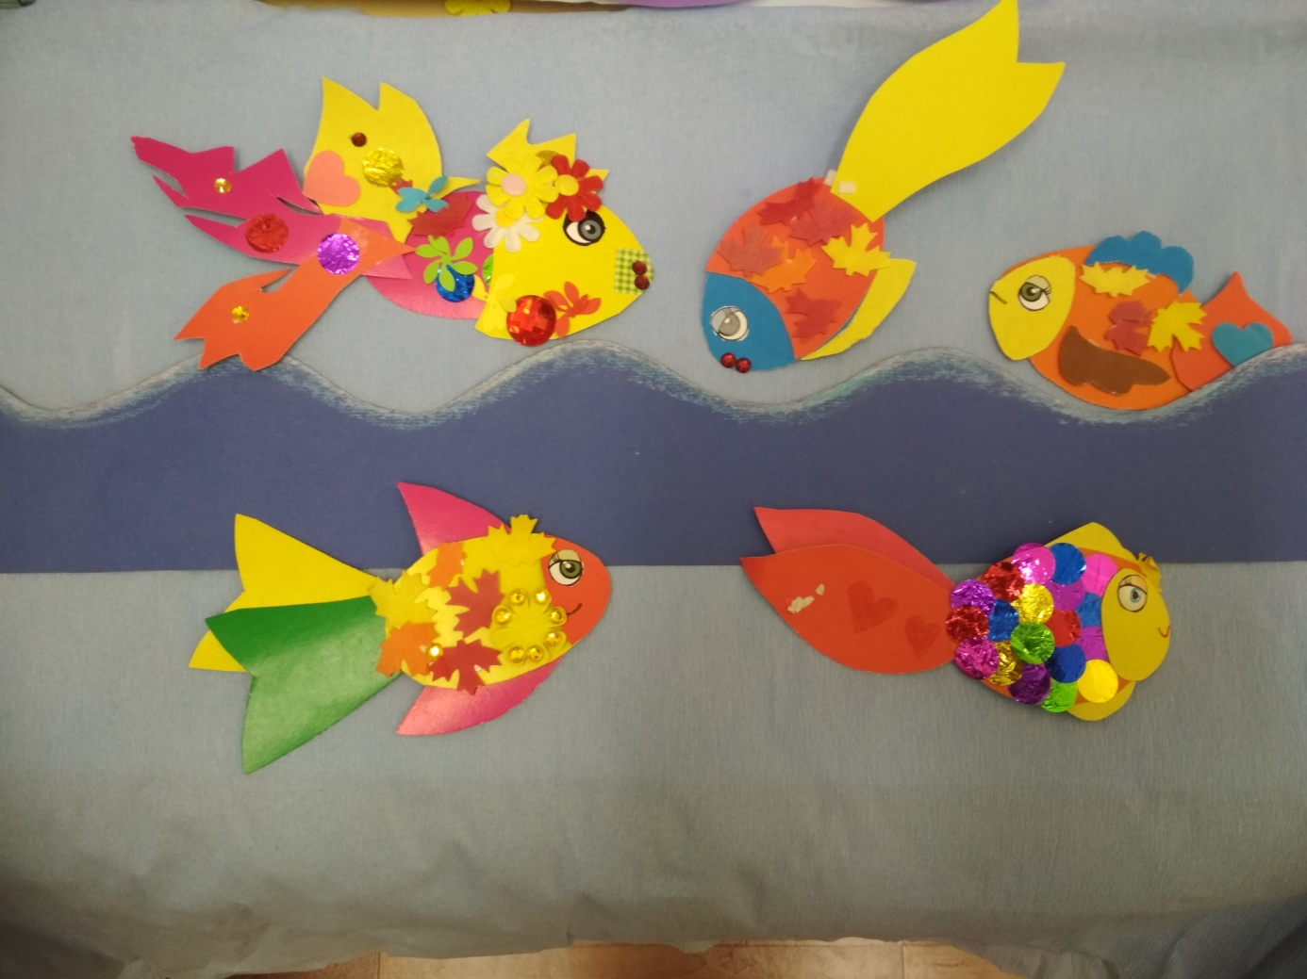
Результат. Сняты следующие мультипликационные фильмы: «Золотая рыбка», «Чудесное дерево» с использованием данной техники.

Тема «Зайчик»
(технология аппликации – ватные диски)
Цели: познакомить детей с одним из видов аппликации – использование ватных дисков
Задачи: обеспечить накопление ребенком представлений об аппликации с использованием ватных дисков; продолжать формировать умение отрезывать делали необходимого размера; поддерживать детскую инициативу; активизировать участие детей в мультипликационной деятельности с использованием ватных дисков.
Материалы и оборудование: сборник стихов А. Барто, иллюстрации зайца, цветной картон, ватные диски, вата, мех, клей, ножни.
1 этап – мотивационный
Чтение стихотворения «Дело было в январе», автор А.Барто. беседа по тексту
2 этап – проблемный
- Нам из библиотеки прислали эту книжку со стихами А Барто. А вот и иллюстрация к стихотворению «Дело было в январе». Как выглядит заяц на иллюстрации? А мы можем ощутить его мягкость и пушистость на картинке?
- Как сделать зайчика пушистым? Посмотрите на материалы и выберите тот материал, который поможет зайчику стать пушистым (Дети выбирают необходимый материал для придания зайчику пушистости)
3 этап – деятельностный
Показ технологии работы с ватными дисками.
а) процесс создания аппликации «Зайчик» при помощи ватных дисков.
б) придумывание сюжета и съемка мультфильма, с использованием аппликации – ватные диски
4 этап – презентация мультфильма: «Зайчик»
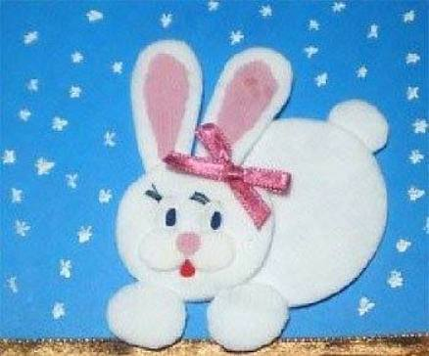

Результат. Сняты мультипликационные фильмы: «Зайчик», «Барашек» с использованием данной техники.

Тема «Пастух в горах»
(технология аппликации – обрывание)
Цели: познакомить детей с одним из видов аппликации –обрывание.
Задачи: обеспечить накопление ребенком представлений об аппликации с использованием обрывания; поддерживать детскую инициативу; активизировать участие детей в мультипликационной деятельности с использованием обрывания, развивать воображение.
Материалы и оборудование: Картина на ватмане «Пастух в горах», где отсутствуют барашки, цветная бумага, газета, вата, клей.
1 этап – мотивационный. Рассмотрение картины «Пастух в горах».
2 этап – проблемный
- Один знаменитый художник решил написать картину. Зазвонил телефон, он отвлекся и забыл про свою картину. Пришли из художественного музея и забрали картину художника. Но когда работники художественного музея посмотрели на картину, то они увидели….
- Что увидели на картине работники художественного музея? (пастух и собака)
- Как вы думаете, кого не хватает на картине? (барашек)
- Как можно исправить ситуацию и помочь художнику?
- Воспитатель предлагает помочь художнику и предлагает разнообразную бумагу (кордон, цветная, газета)
- У вас есть много разной бумаги. Какая бумага, на ваш взгляд, больше подойдет для барашков?
- Дети подходят к столам и не находят ножниц
- Ребята, ножницы то, я забыла взять. Как можно помочь художнику без ножниц дополнить картину? (ответы детей)
- Посмотрите, на что похож кусочек оторванной газеты?
3 этап – деятельностный.
Объяснение технологии обрывание газет
а) процесс создания коллективной аппликации «Пастух в горах» при помощи обрывания
б) придумывание сюжета и съемка мультфильма с использованием аппликации – обрывание.
4 этап – презентация мультфильма: «На лугу»

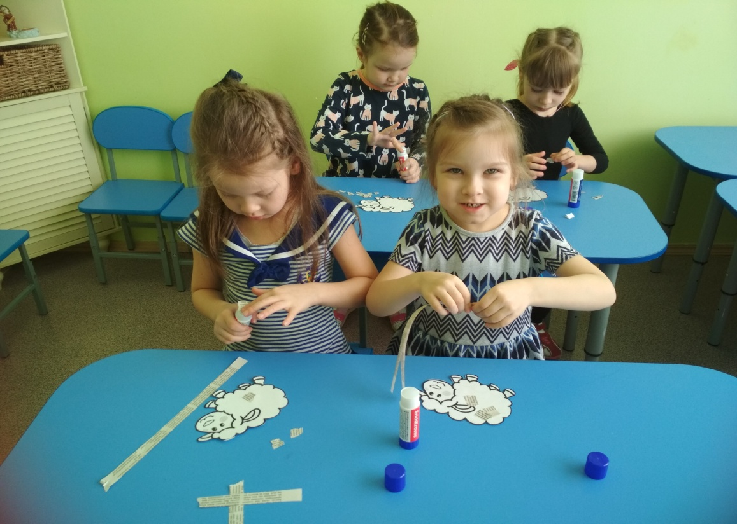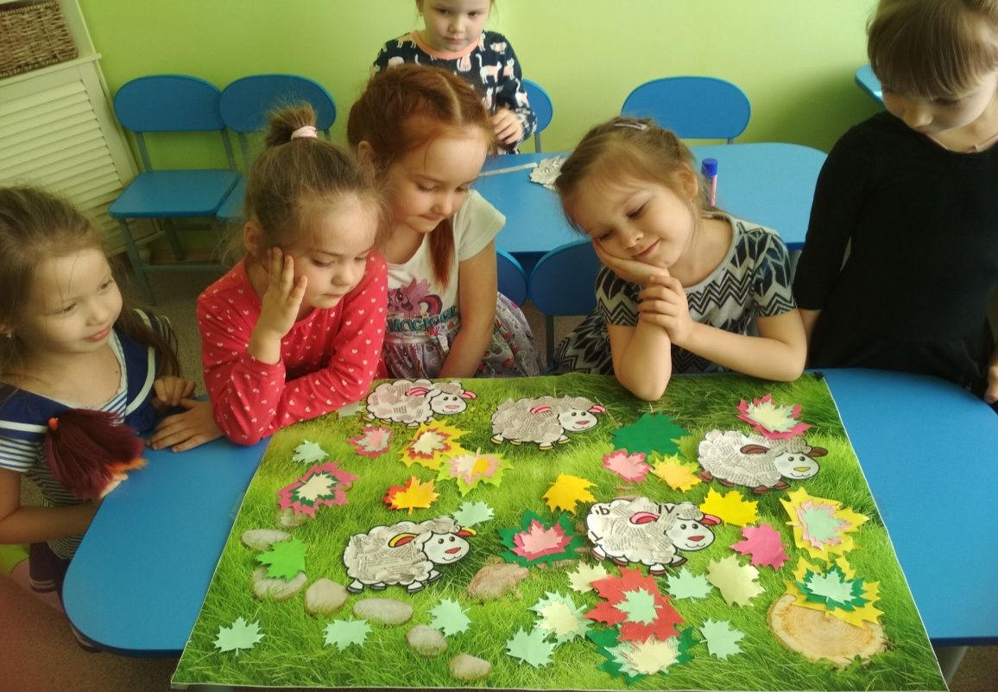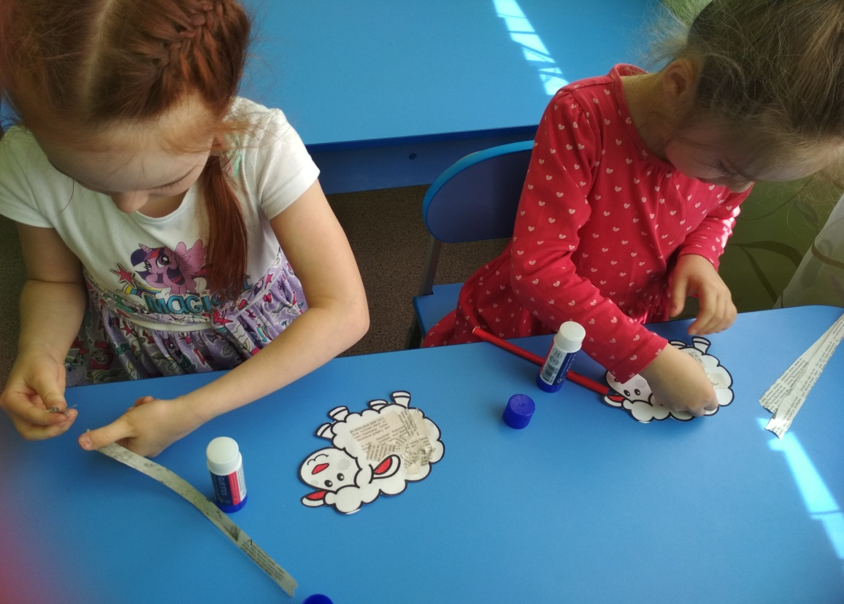

Результат. Сняты следующие мультипликационные фильмы: «На лугу», «Необитаемый остров» с использованием данной техники.

Тема «Ежик»
(технология аппликации – торцевание)
Цели: познакомить детей с технологией аппликации –торцевание.
Задачи: обеспечить накопление ребенком представлений об аппликации в технике торцевания; поддерживать детскую инициативу; активизировать участие детей в мультипликационной деятельности с использованием торцевания.
Материалы и оборудование: фотоальбом, плотная цветная бумага, гофрированная цветная бумага, клей, контур ежика на листе бумаги, карандаш.
1 этап – мотивационный. Рассматривание фотоальбома: «Отдых в лесу» с фотографиями ежика.
2 этап – проблемный
- Однажды я была в лесу и видела настоящего ежа, он был очень колючий.
- А как нам с вами изготовить ежика, похожего на настоящего ежа? (Высказывание детей).
- Как вы думаете, какая из предложенных бумаг, больше подойдет для ежика? (Дети выбирают необходимый материал для аппликации).
3 этап – деятельностный
Объяснение технологии создания аппликации при помощи торцевания.
а) процесс создания аппликации «Ежик» в технике торцевания
б) съемка мультфильма с использованием аппликации – торцевания
4 этап – презентация мультфильма

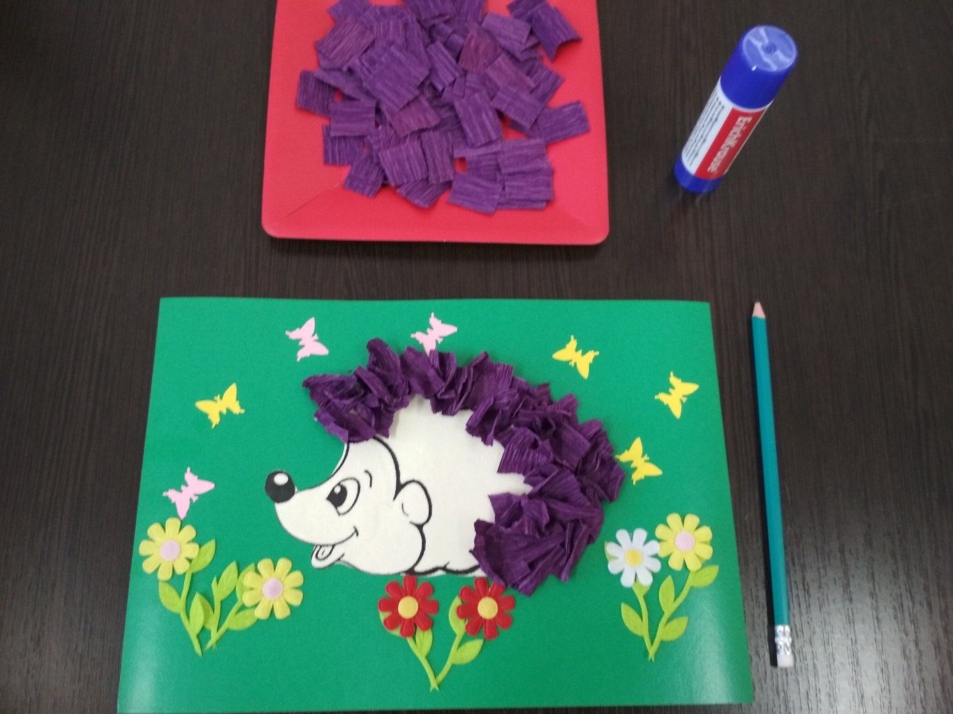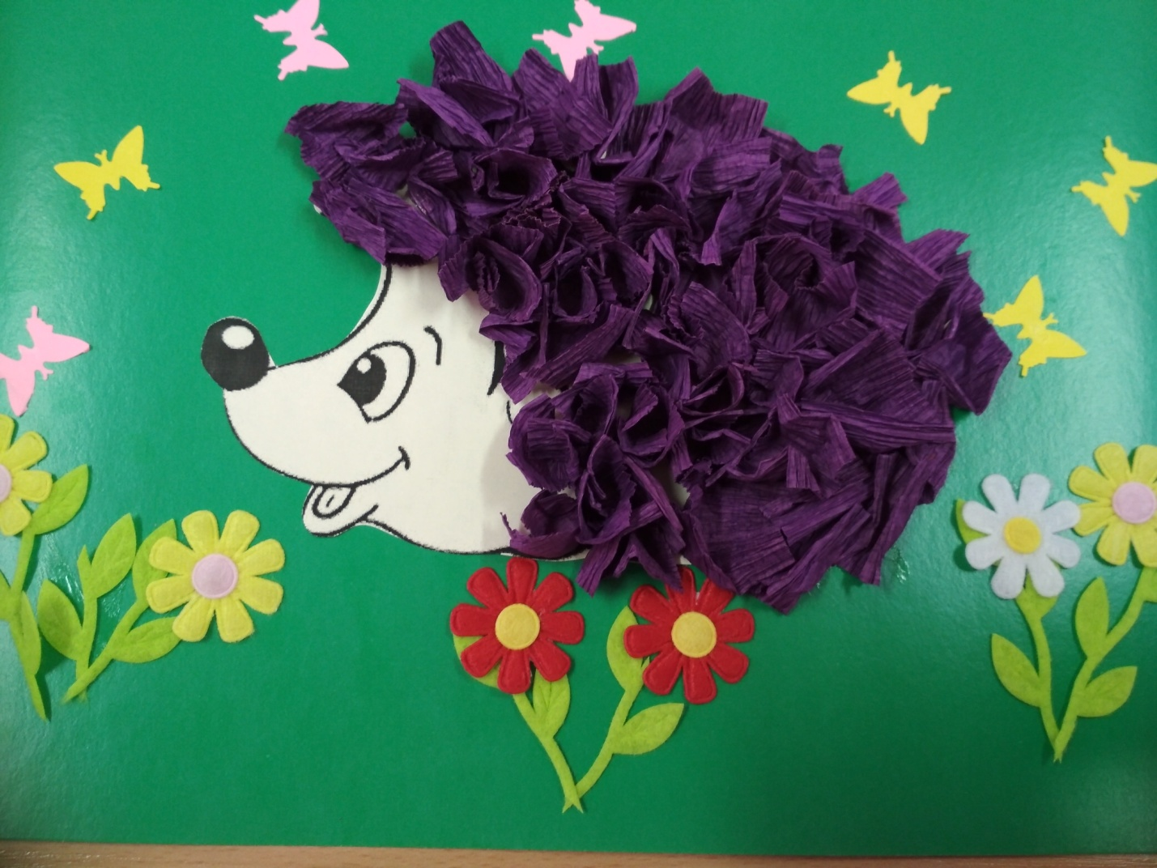

Результат. Сняты следующие мультипликационные фильмы: «Ежик в лесу», «Барашек» с использованием данной техники.

Тема «Лесная сказка»
(техника аппликации - силуэтная при использовании ажурных салфеткок)

Цели: познакомить детей с одним из видов аппликации с использованием ажурных салфеток.
Задачи: обеспечить накопление ребенком представлений об аппликации с использованием салфеток; поддерживать детскую инициативу; активизировать участие детей в мультипликационной деятельности с использованием салфеток.
Материалы и оборудование: ажурные салфетки, гипюровая ткань, белая бумага, клей, карандаш, цветной картон для фона.
1 этап – мотивационный
- К нам обратились дети подготовительной группы за помощью, им срочно нужно закончить мультипликационный фильм «Лесная сказка». Они сделали снеговиков, которые совершают свое путешествие и днем и ночью. А фон они не успели сделать.
2 этап – проблемный
- Как помочь детям из подготовительной группы закончить мультфильм?
- Сколько фонов нам понадобятся?
- Как будем работать?
- Что для этого надо?
- Какой материал выберем?
3 этап – деятельностный
Дети делятся на группы: одна подгруппа будет делать дневной фон, а другая - ночной фон.
- Что можно изобразить на фоне зимнего леса? (ответы детей)
- Что падает нам на ладошки зимой? (ответы детей)
- Из чего можно изготовить сугробы и снежинки для мультфильма «Лесная сказка», чтобы он получились совсем, как настоящие?
Дети выбирают необходимый материал для изготовления для фона
а) процесс создания фона для мультфильма «Лесная сказка» при помощи салфеток;
б) коллективная съемка мультфильма «Шел по лесу снеговик», с использованием салфеток.
4 этап – презентация мультфильма: «Лесная сказка».

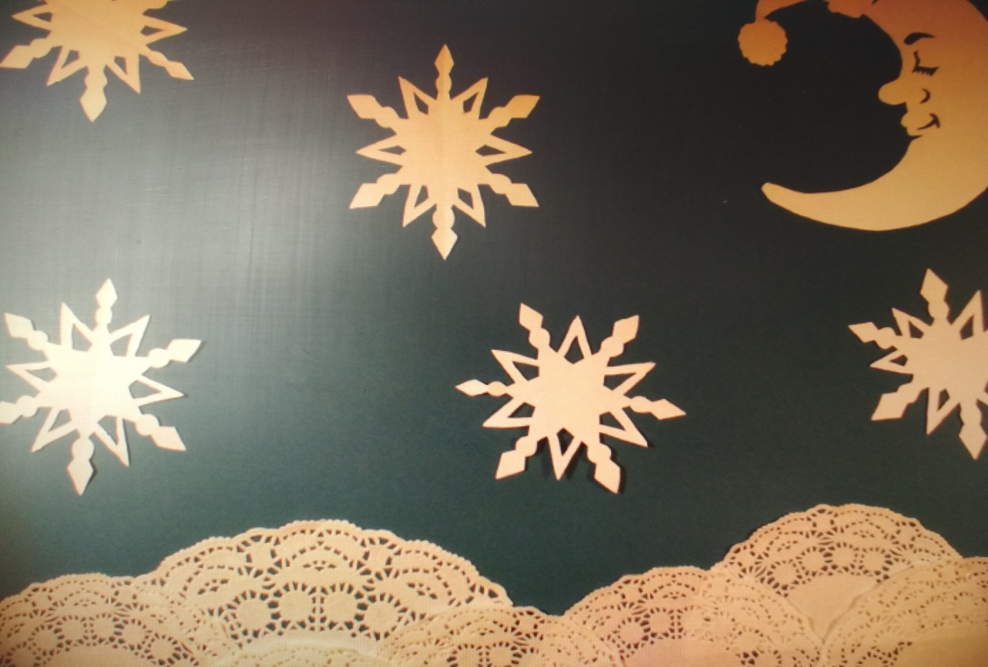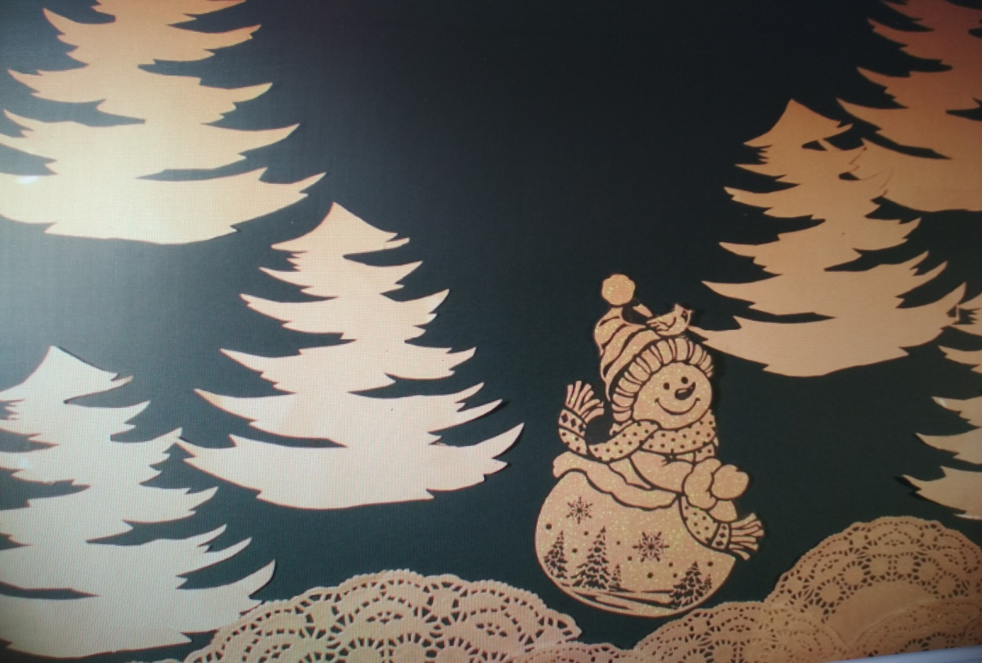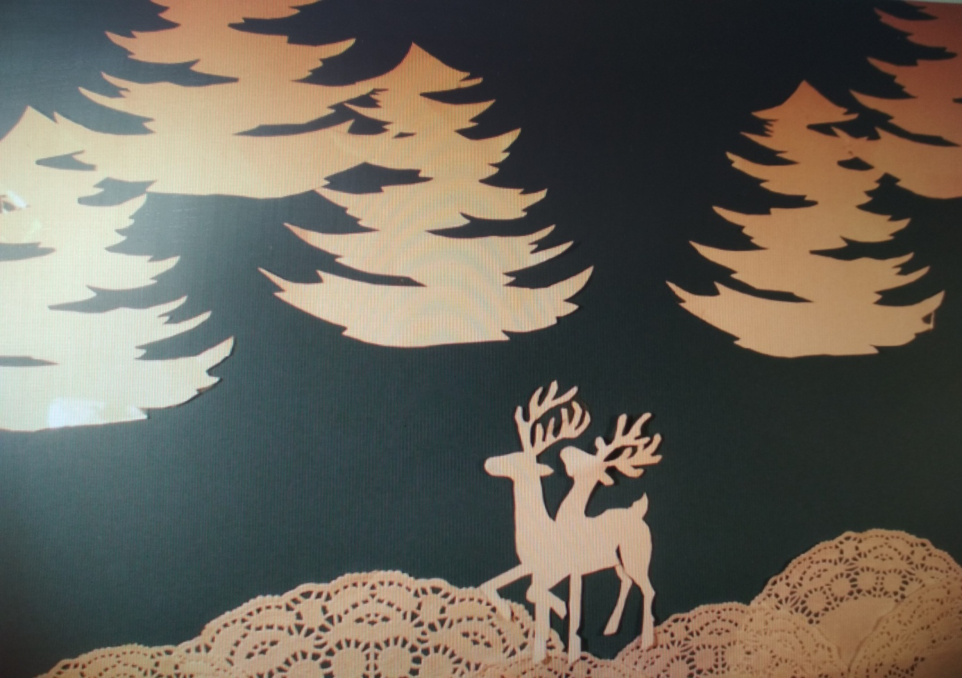

Результат. Сняты следующие мультипликационные фильмы: «Шел по лесу снеговик», «Зимняя сказка» с использованием данной техники .

